Abonnez-vous à DeepL Pro pour modifier ce document.
Visitez www.DeepL.com/Pro pour en savoir plus.

- COVID Les parents sont reconnaissants des grands efforts que l'école fait face à la pandémie, tant aux enseignants et au personnel qu'à la direction en particulier.
Certaines questions se posent par rapport à ce cours et à ce thème.
  - Y a-t-il eu un retard perçu dans le niveau des étudiants après les mois d'enfermement ? Si oui, est-il prévu de compenser cela pendant l'année scolaire ? Aucun retard significatif n'a été constaté, uniquement en ce qui concerne la lecture en français. Au cours de ces trois mois, il a été possible de rattraper le retard.
  - D'autres outils ont-ils été évalués pour assurer le suivi pédagogique depuis le domicile en cas d'isolement par contact avec des classes positives ? à distance ? Travaillons-nous sur des mesures alternatives en cas de nouvelle suspension du cours en classe ? Celles qui sont déjà en place (Salle de classe, etc.). Le Lycée dispose d'une note expliquant comment fonctionne la continuité pédagogique à domicile. Dès qu'un élève se trouve dans ce cas, il écrit à la famille pour lui donner plus de détails sur le suivi : plateforme et logiciel utilisés pour la transmission des travaux, horaires des vidéoconférences, etc... L'utilisation de caméras ne correspond pas à la pédagogie du Lycée ni à l'âge des élèves. À l'université, il peut être utile.
  - Serait-il possible d'envisager l'installation d'un purificateur HEPA par classe ? Non, la recommandation d'Osakidetza est la ventilation, elle est plus efficace, elle n'a été évaluée que dans la pièce où arrivent les éventuels cas de COVID et comme il n'y avait pas de fenêtre, finalement une fenêtre a été installée.
  - Quelle est l'incidence du COVID par cours ? Serait-il possible d'informer (sans donner les noms des étudiants) chaque classe de l'existence de positifs à éviter dans ces cas-là les contacts étroits avec les personnes à risque ? Cette information ne sera pas donnée, diverses raisons ne la prennent pas en compte.
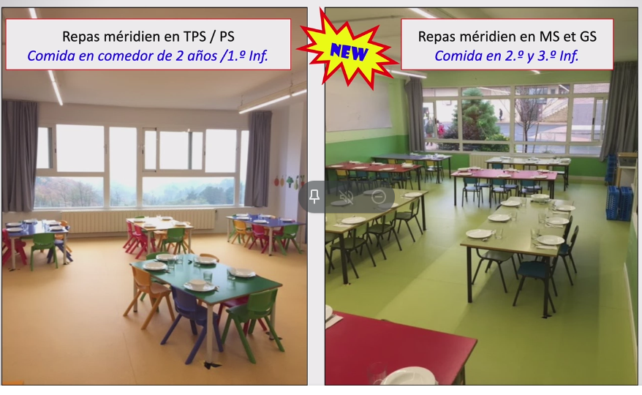
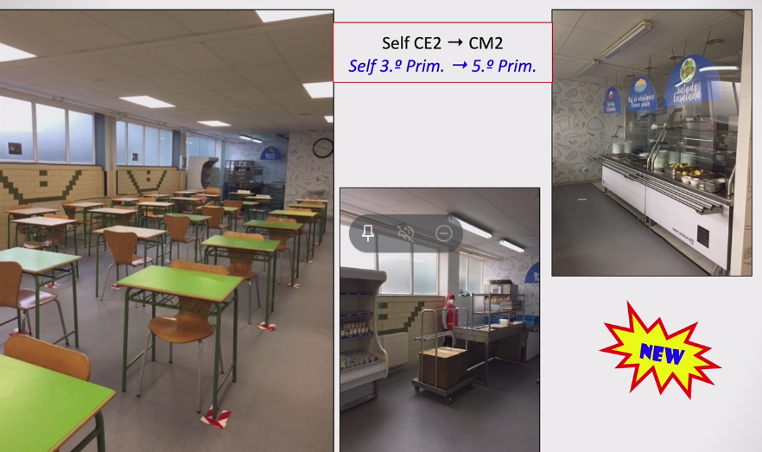
    - 30 cas positifs depuis le début du cours avec 300 personnes (étudiants et adultes) suivies par la référence COVID du Liceu (Magdalena) parce qu'elles présentaient des symptômes ou avaient été potentiellement en contact avec un positif. Depuis le 11/04, il n'y a plus eu de cas de contact en milieu scolaire
  - Salle à manger. Les tables individuelles sont les bienvenues

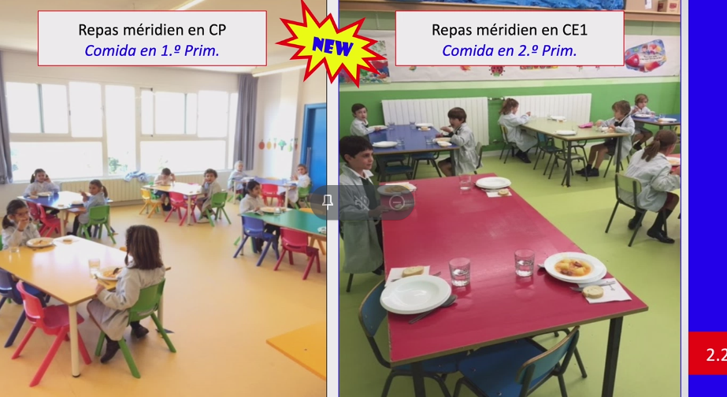

- Les étudiants qui abandonnent leurs études. Les familles sont préoccupées par le nombre de victimes cette année. Est-il vraiment élevé ? Est-il seulement secondaire ou est-il également primaire ?
Nouveau en maternelle 44, en primaire 10

  - Règlement intérieur. Uniforme :
    - L'utilisation de la blouse n'est pas claire dans les classes primaires, bien qu'elle soit obligatoire, un nombre important de classes n'en font pas usage. Il est obligatoire jusqu'au CE2, bien que dans les grades supérieurs, il soit toujours utilisé pour des activités spécifiques.
    - Pantalons : dans quelle mesure la modification des règles internes relatives à l'utilisation des pantalons a-t-elle été acceptable pour les filles ? L'uniforme est l'objet du comité de gestion. L'alternative du pantalon n'a pas été acceptée. La question a été recentrée sur le pourquoi des filles qui veulent ne pas porter de pantalons gris...

3) Enseignement des prioritéset attention aux étudiants ayant des besoins particuliers

- ÉVALUATIONS aux étudiants de CP et de CE1. En général, quels sont les résultats ? Bien. Il s'est remis tout au long de ces 3 mois.
- CM1/CM2 Les objectifs du projet innovant de double niveau cm1/cm2 sont-ils atteints ? Le personnel enseignant est-il satisfait du projet ? Oui
- Je soutiens les nouveaux élèves français. Quels efforts supplémentaires le Lycée peut-il faire pour soutenir les élèves français en faisant connaissance avec les autres élèves en espagnol (récréation...) ? Une activité "extrascolaire" pourrait-elle être proposée à cet égard ? Ils vont l'étudier. Fait : 80% des étudiants ne parlent pas français.
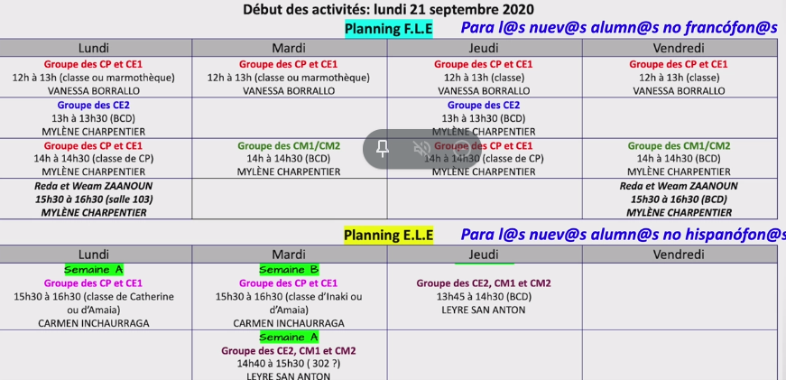

- Pourrait-on envisager de suspendre les devoirs en classe pour empêcher les enfants de porter du poids tous les jours ?
- Certaines familles demandent quels sont les critères utilisés pour fixer les devoirs, cela dépend-il du cours ? Cela dépend-il de l'enseignant ?

- Vie scolaire : projets et événements en cours et à venir (Gestion)

1/4 des élèves ne prennent pas le bus.
+2/3% d'absentéisme par rapport à l'année dernière.
À l'école maternelle, les élèves ne portent pas de masque. La classe entière sera probablement confinée s'il y a un cas de COVID. Ce n'est pas encore le cas. Osakidetza donnera la procédure à suivre.

Les activités périscolaires proposées par le Lycée pour le mercredi sont suspendues en raison d'une insuffisance d'effectifs.

Calendrier des évaluations :
    - Évaluations de la mère 2 (29/01 ; 25/06)
    - Évaluations d'Enfants 3 (4/12 ; 26/03 ; 25/06)

Nouvelle plateforme d'évaluation des écoles primaires : BENEYLU. Nouveau format dans les formulaires de résultats d'évaluation. L'objectif est d'améliorer la communication pour une meilleure analyse et compréhension des évaluations des compétences, avec une section permettant également à l'étudiant de comprendre ses résultats.
      - Principaux éléments du programme (destiné aux parents)
      - Réalisations, progrès et difficultés (s'adresse à l'étudiant)
      - Résultat -> Niveau général d'acquisition
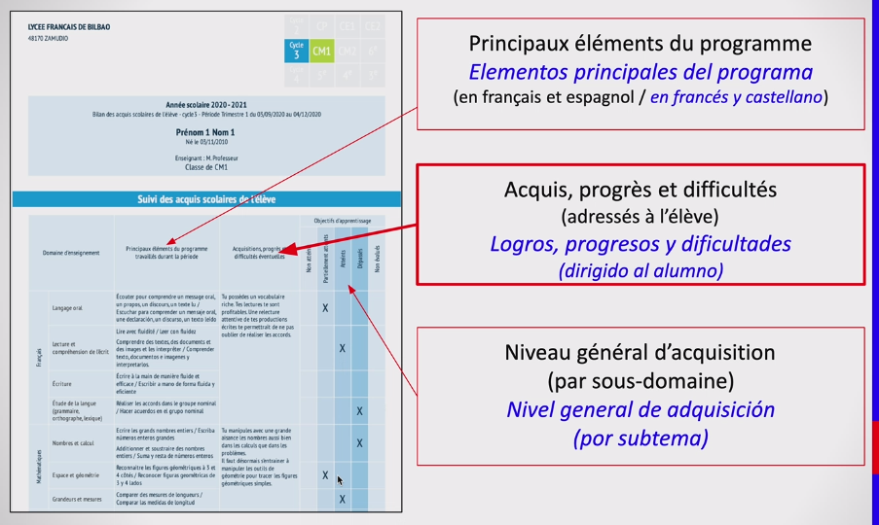
À la fin du cahier, les professeurs d'espagnol et de basque prendront des notes et enverront régulièrement les cahiers aux parents afin qu'ils puissent voir les activités.

CHROMEBOOK personnel des CM1 et CM2. Le Lycée Français de Bilbao est l'un des premiers établissements à proposer l'enseignement de la spécialité NSI (Nouveaux Systèmes d'Information) pour la première fois.
Les voyages, les sorties et les événements (théâtre...) sont suspendus
Noël (21-22/12) : le Père Noël distribuera un livre à chaque élève jusqu'au CE1, et les enseignants le distribueront du CE2 au CM2.

Début du cours
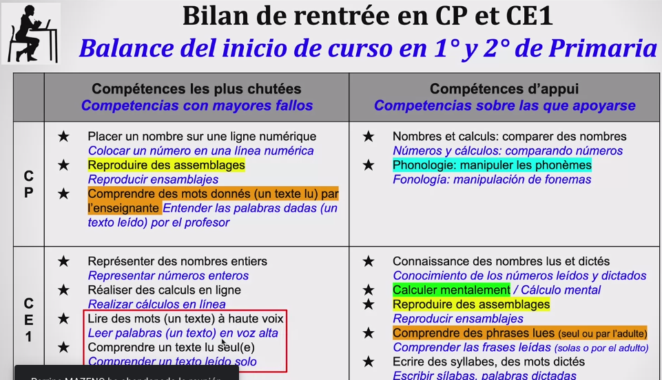
1er et 2e. Les résultats ont été bons, sans grande différence par rapport aux autres années. Catherine souligne que les élèves en difficulté ont pu bénéficier d'un renforcement parental lors de l'enfermement

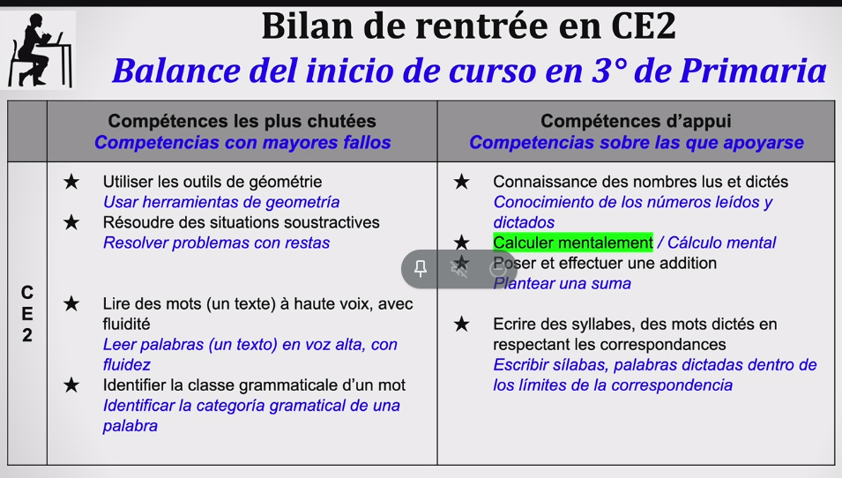

En 4e et 5e année, la lecture a été légèrement moins bonne.
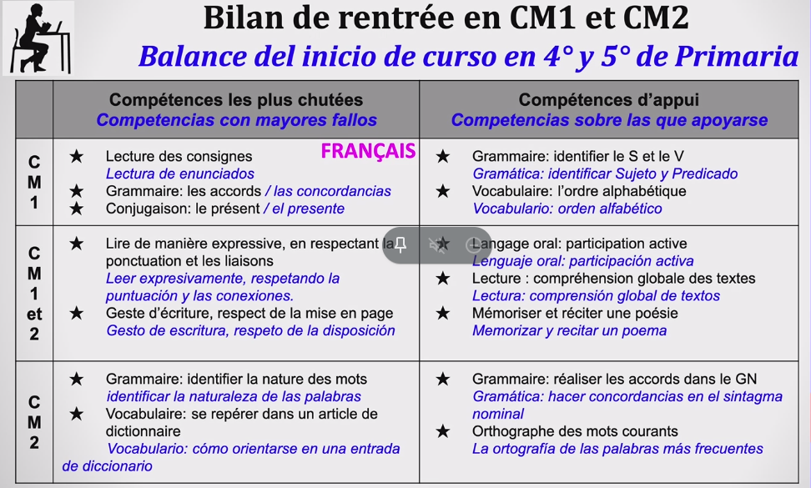

PROJETS
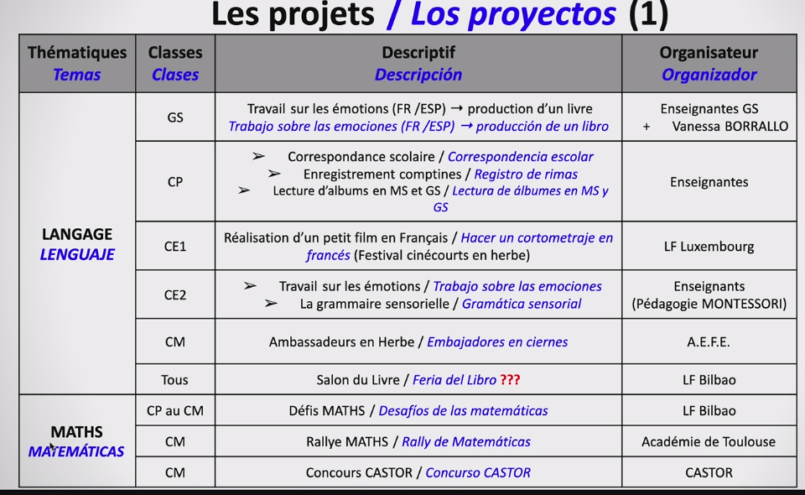

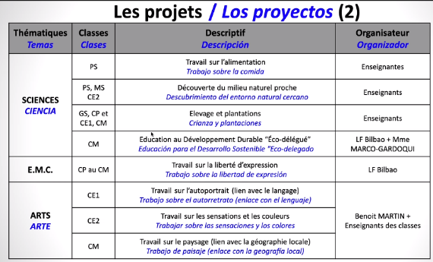

******************************************************************************************************************************************************************************

Les bus :

1. veuillez nous informer si les bus partent à l'heure prévue sans que la prise en charge en voiture ne constitue un obstacle au départ des bus Oui, ils partent à l'heure. S'il y a des retards, ils peuvent être dus aux nouvelles limitations de vitesse à Bilbao.

2. Certaines familles ne sont pas d'accord pour mettre des films sur les lignes de bus, pourrions-nous envisager s'il serait judicieux de les supprimer ? Sinon, nous demandons que les films soient rendus en français et adaptés à tous les publics. Il sera envisagé de supprimer les films et de faire jouer de la musique ou des histoires en français à la place.

// Non commenté par la direction du Conseil//

Agenda scolaire. L'école a distribué des agendas qui, selon Emakunde, sont destinés aux élèves de 1ère et 2ème année de l'ESO https://www.emakunde.euskadi.eus/noticia/2020/emakunde-ha-publicado-agenda-escolar-nuevo-curso/u72-contema/es/. Il existe des agendas d'école primaire (qui ont également été distribués) du gouvernement basque, il est donc logique de demander d'autres agendas d'école primaire s'ils sont manquants. La discrimination entre garçons et filles lors de leur distribution n'est pas comprise. Nous demandons que les agendas proposés aux étudiants dans les années à venir ne comportent pas de messages subliminaux.
Rien n'a été commenté, les parents qui ont écrit à la Direction sur ce sujet ont reçu une réponse individuelle. Le même agenda sera distribué aux enfants dans les années à venir.

// Non transmis à la direction//

Nettoyage des toilettes : les étudiants se plaignent d'être sales. Les familles suggèrent qu'elles devraient se nettoyer plus souvent.

Salle à manger : les étudiants font remarquer qu'il n'est pas possible de répéter et qu'il y a peu de temps pour manger (parfois même pas le temps) peut-être en raison du plus grand nombre de rotations ? Ils suggèrent également de servir plus de légumes.

